**13. Electroni în cristale**

Într-un grăunte desprins dintr-un vârf de creion sunt milioane de miliarde de miliarde de atomi de carbon. Numărul de interacțiuni este astronomic, astfel că există FOARTE multe nivele de energie posibile în cristalul de grafit.

Aceste numeroase nivele de energie sunt grupate în *benzi* care conțin milioane de miliarde de miliarde de nivele.

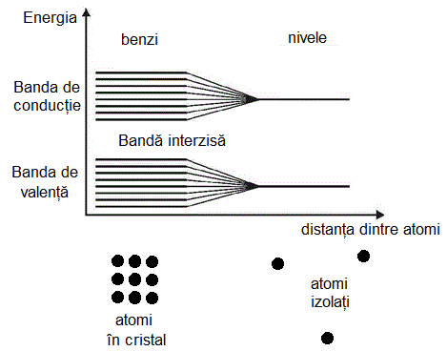Pentru benzile cele mai coborâte, electronii sunt ținuți strâns lângă atom. Cea mai energică bandă ocupată de electroni este *banda de valență*.

Electronii care ar ocupa benzi mai energice ar avea libertatea să migreze în tot volumul cristalului, participând astfel la conducția curentului electric. Aceste benzi sunt numite *benzi de conducție*.

Între banda de valență și banda de conducție poate exista o *bandă interzisă*: un interval de nivele de energie care nu pot fi ocupate cu electroni, așa cum între cele două Germanii exista o fâșie de teren pe care nu avea nimeni voie să calce.

**Provocarea 13-1**

În care parte a fotografiei alăturate este Germania de Vest?

Dacă banda interzisă este lată (mulți eV), electronii de valență nu pot trece în banda de conducție decât dacă primesc de undeva foarte multă energie. Un astfel de material nu conduce, în condiții obișnuite, aproape deloc curentul electric, este un *izolator*.

**Provocarea 13-2**

Verifică, folosind un multimetru, dacă hârtia este un izolator. Identifică și alte materiale izolatoare.

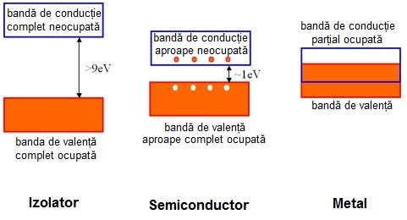Dacă banda interzisă nu este prea lată ($\sim 1 eV$), o (mică) parte din electronii de valență pot ajunge în banda de conducție primind energie chiar de la agitația termică. Un astfel de material este *semiconductor.*

Situația este asemănătoare cu o graniță slab păzită, care poate fi traversată doar cu puțin curaj.

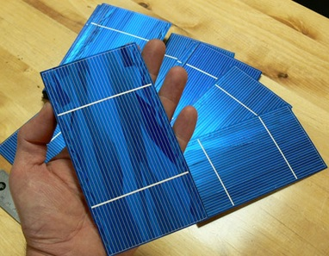

**Provocarea 13-3**

Trasează cu creionul pe hârtie o dâră apăsată. Repetă până o obții o bandă strălucitoare și continuă de grafit. Verifică cu multimetrul dacă banda conduce curentul electric.

Carbonul este semiconductor! Tot așa sunt siliciul și germaniul, care stau la baza electronicii moderne.

Există și materiale, cum sunt metalele, pentru care banda de valență și cea de conducție sunt parțial suprapuse – o parte dintre electronii de valență sunt și electroni de conducție! Un astfel de material este un foarte bun conductor electric.

**Provocarea 13-4**

Atinge sondele metalice ale multimetrului. Compară conducția electrică oferită de metale cu cea a semiconductorilor.

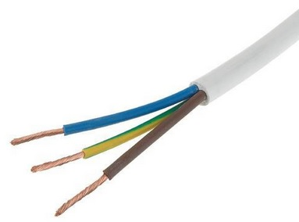

Diferențele de conducție între izolatoare, semiconductoare și metale sunt uriașe! Vei folosi metale oriunde este nevoie de o bună conducție. Argintul este cel mai bun, dar și cuprul este ok.

Acolo unde vrei să interzici curentul electric, vei folosi izolatoare. Masele plastice sunt excelente izolatoare, dar și aerul este un izolator.

Dar adevăratele minuni se fac cu semiconductorii!